Заказчик: ____________________
Утверждаю __________________
«00» __________________2022 г.

«Проект МЕЖЕВАНИЯ ТЕРРИТОРИИ на кадастровые кварталЫ 86:06:0020103 и 86:06:0020104, расположенныЕ на территории Г.П.Белоярский, ХМАО-Югра»

Материалы по обоснованию

№ 23-05-2022.ПМ

Генеральный директор Голякова Ю.Е.

Руководитель проекта Козлова А.А.

Тюмень, 2022 год

Содержание
Графическая часть 3
Текстовая часть 7
Общие положения 8
1.Введение. Цели и задачи проекта межевания территории 8
1.2 Нормативная база 8
Обоснование размещения объектов местного значения 11
2. Физико-географическая характеристика района проектирования 11
2.1 Климатическая характеристика 11
2.2 Рельеф 12
2.3 Инженерно-геологические условия 12
2.4 Гидрогеологические условия 13
2.5 Почва 14
Современное использование территории 14

СОСТАВ ПРОЕКТА МЕЖЕВАНИЯ
Наименование материалов
1. Текстовые материалы
Основная часть проекта.  Том I | Пояснительная записка
Материалы по обоснованию проекта. Том II. | Пояснительная записка
2. Графические материалы
Основная часть проекта.  Том I. | Основной чертёж межевания,  М 1:2000, 2 листа;
 | План красных линий, М 1:2000, 1 лист;
Материалы по обоснованию проекта. Том II. | Схема расположения элемента планировочной структуры в документах территориального планирования, М 1:2000, 1 лист;
 | Схема современного использования территории в период подготовки проекта, М 1:2000, 1 лист;
 | Разбивочный чертёж красных линий, М 1:2000, 1 лист.

РАЗДЕЛ 2. ТОМ II.

ГРАФИЧЕСКАЯ ЧАСТЬ

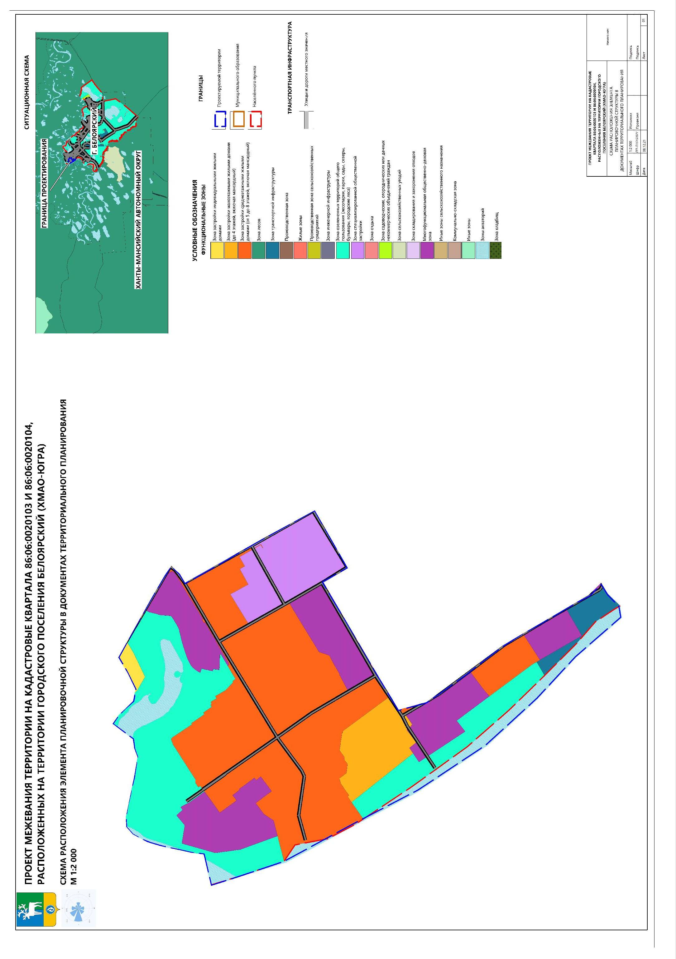

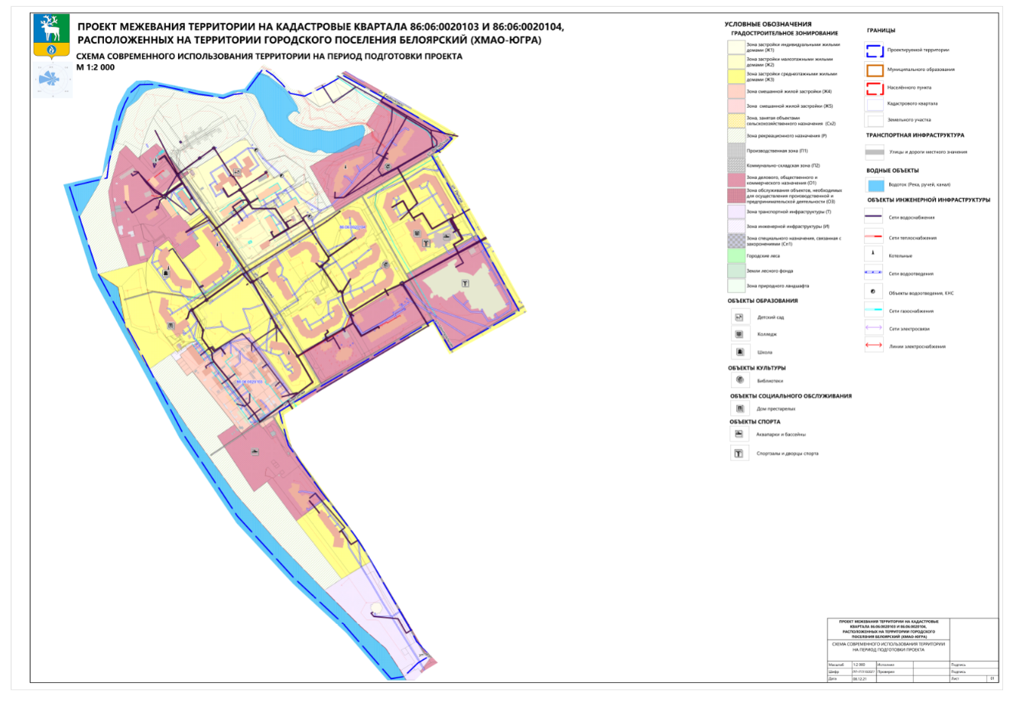

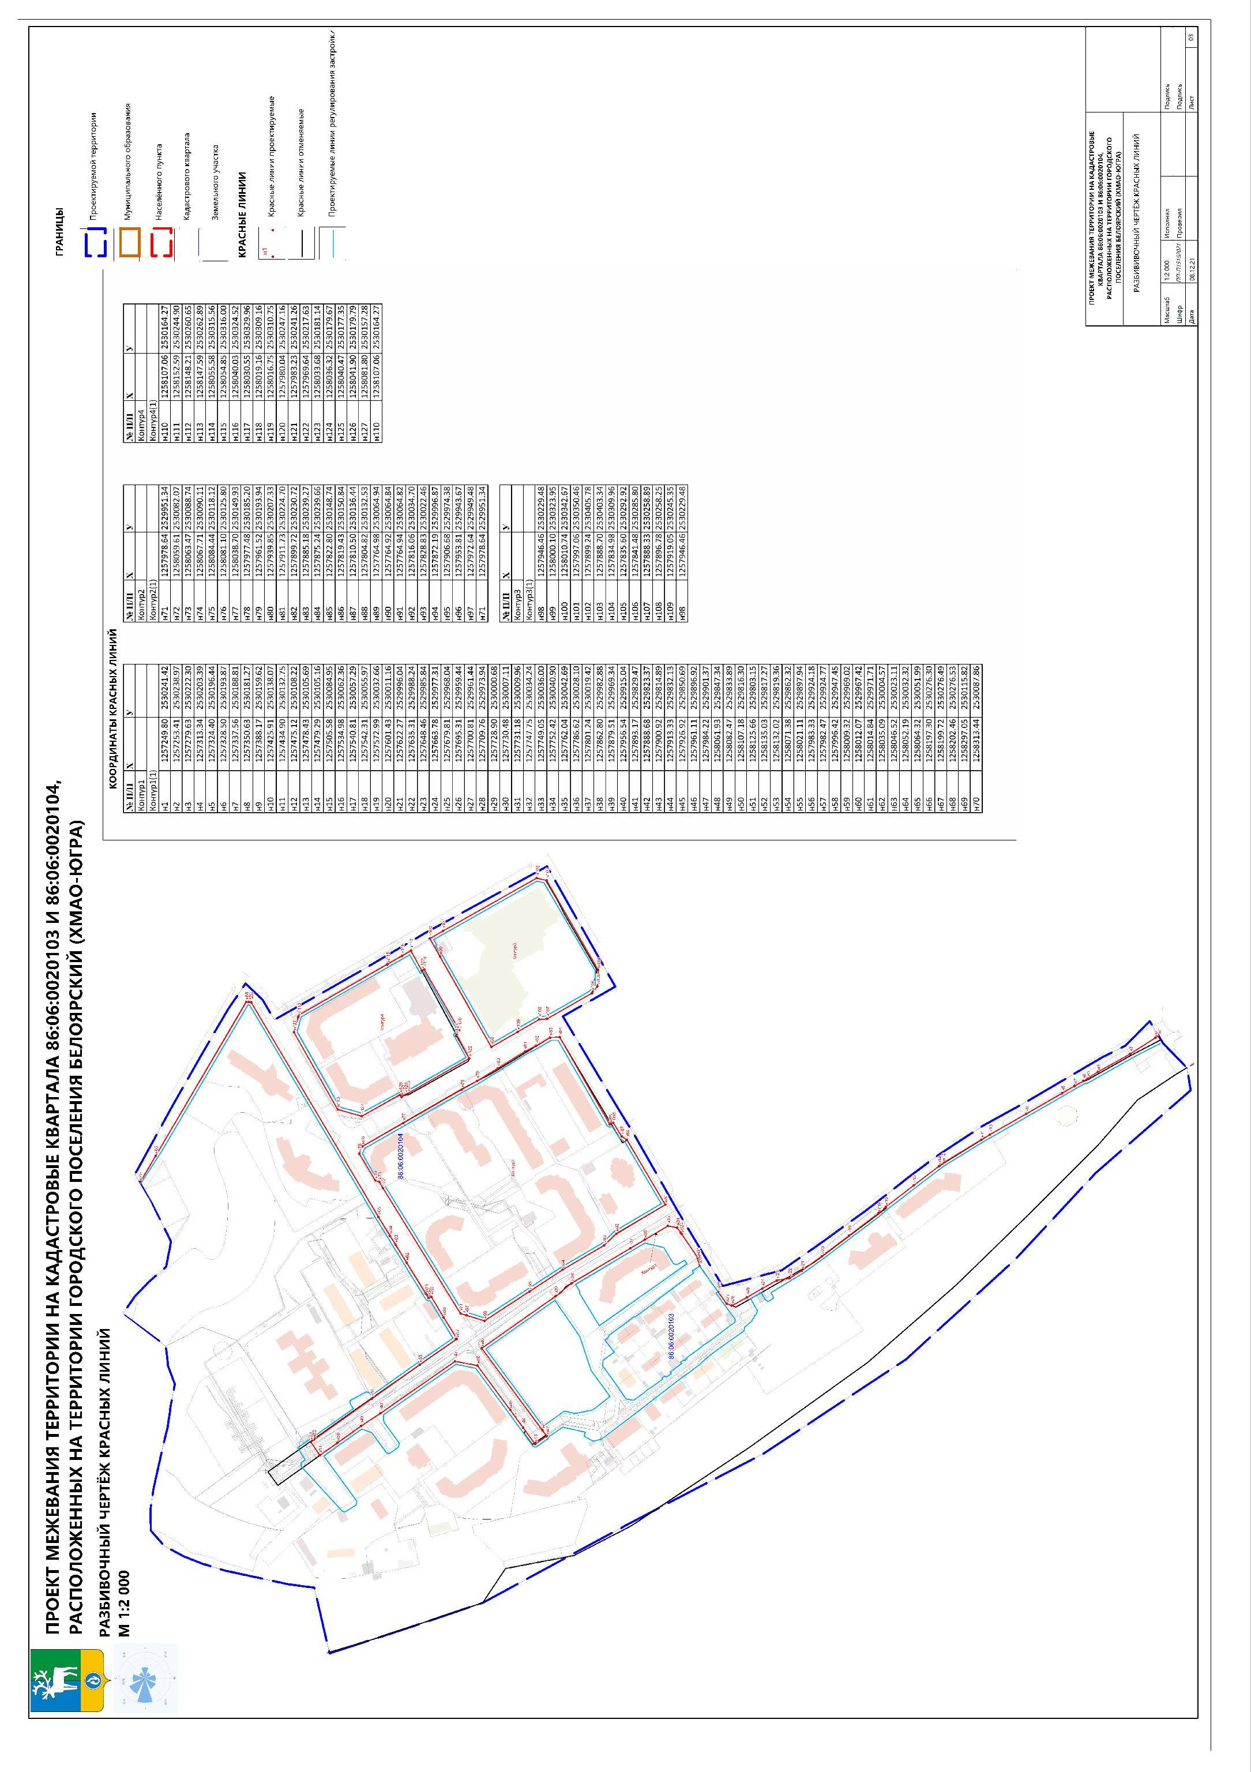

РАЗДЕЛ 1. ТОМ II.

ТЕКСТОВАЯ ЧАСТЬ

Общие положения
- Введение. Цели и задачи проекта межевания территории
Проект межевания территории разработан в соответствии с п.1 ч.2 ст. 43 Градостроительного кодекса Российской Федерации согласно муниципального контракта № 0187300008522000043-2 от 23.05.2022 г. на выполнение подрядных работ для муниципальных нужд Белоярского района, а именно «разработку проекта межевания территории на кадастровые кварталы 86:06:0020103 и 86:06:0020104, расположенные на территории городского поселения Белоярский (ХМАО-Югра), для проведения комплексных кадастровых работ».
Описание проектируемой территории, ее основные характеристики: Россия, Тюменская область, Ханты-Мансийский автономный округ – Югра, Белоярский район, городское поселение Белоярский.
Цель разработки проекта:
Разработка проекта межевания в целях проведения комплексных кадастровых работ. Определение местоположения границ образуемых и изменяемых земельных участков.
Основные задачи разработки проекта межевания территории:
- уточнение местоположения границ земельных участков, сведения Единого государственного реестра недвижимости о которых не соответствуют установленным на основании Федерального закона от 13.07.2015 № 218-ФЗ «О государственной регистрации недвижимости» требованиям к описанию местоположения границ земельных участков;
- установление и (или) уточнение местоположения на земельных участках зданий, строений, сооружений, объектов незавершенного строительства, права на которые зарегистрированы в установленном Федеральным законом от 13.07.2015 № 218-ФЗ «О государственной регистрации недвижимости» порядке;
- образование, изменение границ земельных участков, на которых расположены здания, в том числе многоквартирные дома, сооружения, за исключением сооружений, являющихся линейными объектами;
- образование земельных участков общего пользования, занятых площадями, улицами, проездами, набережными, скверами, бульварами, водными объектами, пляжами и другими объектами;
- исправление реестровых ошибок, содержащихся в Едином государственном реестре недвижимости о местоположении границ объектов недвижимости.

1.2 Нормативная база
Проект планировки территории разработан на основании действующих законодательных актов и нормативно-технической документации:
- Градостроительного кодекса Российской Федерации от 29.12.2004 №190-ФЗ;
- Земельного кодекса Российской Федерации от 25 октября 2001 г. № 136-ФЗ;
- Лесной кодекс Российской Федерации от 03.06.2006 №74-ФЗ
- Водный кодекс Российской Федерации от 04.12.2006 №200-ФЗ
- Федеральный закон «Об общих принципах организации местного самоуправления в Российской Федерации» от 06.10.2003 №131-ФЗ
- Федеральный закон «О государственной регистрации недвижимости» от 13.07.2015 № 218-ФЗ;
- Федеральный закон «О кадастровой деятельности» от 24.07.2007 №221-ФЗ;
- Федеральный закон от 30.12.2015 № 431-фз «О геодезии, картографии и пространственных данных и о внесении изменений в отдельные законодательные акты Российской Федерации»;
- Приказ Федеральной службы государственной регистрации, кадастра и картографии от 23 октября 2020 г. № П/0393 «Об утверждении требований к точности и методам определения координат характерных точек границ земельного участка, требований к точности и методам определения координат характерных точек контура здания, сооружения или объекта незавершенного строительства на земельном участке, а также требований к определению площади здания, сооружения, помещения, машино-места»;
- Федеральный закон «Об особо охраняемых территориях» от 14.03.1995 №33-ФЗ;
- Федеральный закон «Об объектах культурного наследия (памятниках истории и культуры) народов Российской Федерации» от 25.06.2002 №73-ФЗ;
- Федеральный закон «О санитарно-эпидемиологическом благополучии населения» от 30.03.1999 №52-ФЗ;
- Федеральный закон «О защите населения и территорий от чрезвычайных ситуаций природного и техногенного характера» от 21.12.1994 №68-ФЗ;
- Федеральный закон «Об охране окружающей среды» от 10.01.2002 №7-ФЗ;
- Федеральный закон «О пожарной безопасности» от 21.12.1994 №69-ФЗ;
- Приказ Минстроя РФ о «Об утверждении требований к цифровым топографическим картам и цифровым топографическим планам, используемым при подготовке графической части документации по планировке территории» т 25.04.2017 № 739/пр;
- Приказ Минстроя РФ «Об утверждении видов планировочной структуры» от 25.04.2017 № 738/пр;
- Приказ Министерства экономического развития РФ «Об утверждении Требований к описанию и отображению в документах территориального планирования объектов федерального значения, объектов регионального значения, объектов местного значения и о признании утратившим силу приказа Минэкономразвития России от 7 декабря 2016 г. № 793» от 9 января 2018 г. № 10;
- Приказ Росреестра от 10.11.2020 № П/0412 «Об утверждении классификатора видов разрешенного использования земельных участков»;
- Постановление Правительства Ханты-Мансийского автономного округа – Югры от 29.12.2014 №534-п «Об утверждении Региональных нормативов градостроительного проектирования Ханты-Мансийского автономного округа – Югры»;
- Постановление правительства Ханты-Мансийского автономного округа – Югры от 31 мая 2019 года № 165-п «О государственной информационной системе обеспечения градостроительной деятельности Ханты-Мансийского автономного округа – Югры»;
- Закон Ханты-Мансийского автономного округа – Югры от 18.04.2007 № 39-оз «О градостроительной деятельности на территории Ханты-Мансийского автономного округа – Югры»;
- Генеральный план городского поселения Белоярский, утверждённый решением Совета депутатов городского поселения Белоярский от 21 мая 2010 года № 14;
- Правила землепользования и застройки городского поселения Белоярский, утвержденные решением Совета депутатов городского поселения Белоярский от 21 сентября 2012 года № 25;
- Постановление Администрации Белоярского района «Об утверждении документации по планировке части территории (в составе проекта межевания территории) 4-го микрорайона городского поселения Белоярский от 03.02.2022 года №71;
- Постановление Администрации городского поселения Белоярский «Об утверждении документации по планировке территории улично-дорожной сети в г.Белоярский» от 21.08.2017 года №248;
- РДС 30-201-98 Инструкция о порядке проектирования и установления красных линий в городах и других поселениях Российской Федерации;
- СП 42.13330.2011 «Градостроительство. Планировка и застройка городских и сельских поселений. Актуализированная редакция СНиП 2.07.01-89*»;
- СП 42.13330.2016 «Градостроительство. Планировка и застройка городских и сельских поселений. Актуализированная редакция СНиП 2.07.01-89*»;
- СанПиН 2.2.1/2.1.1.1200-03 «Санитарно-защитные зоны и санитарная классификация предприятий, сооружений и иных объектов».
Проект планировки территории разработан в системе координат МСК-86, зона 2, система высот Балтийска 1977 г., по результатам топографической съемки масштаба 1:2000, а также с учетом сведений Единого государственного реестра недвижимости.

Обоснование размещения объектов местного значения

2. Физико-географическая характеристика района проектирования

2.1 Климатическая характеристика
Городское поселение Белоярский находится в зоне континентального Западно-Сибирского умеренного климата, характеризующейся умеренно теплыми, влажными климатическими условиями, с холодной зимой и теплым, но коротким летом. По строительно-климатическому районированию территория поселения находится в подрайоне 1Д. Западно-Сибирская равнина, обусловленная открытостью с юга и севера, служит ареной проникновения и взаимодействия сухих теплых воздушных масс из Казахстана и Средней Азии и холодных арктических Атлантики и Северного Ледовитого Океана.
Это взаимодействие приводит к частой смене погоды, особенно в холодное время года. Зимняя циркуляция устанавливается уже в ноябре. Причем в первую половину зимы относительно велико еще влияние атлантических циклонов, а во второй половине доминирует сибирский антициклон. В апреле последний разрушается, и увеличивается повторяемость циклонов, особенно южных. Летом господствуют воздушные потоки северного направления, поступающие из холодной Арктики. Зимой ветры имеют преимущественно южные и юго-западные, летом – северные и северо-западные направления. Средняя скорость ветра находится на уровне, 2-4 м/сек. Скорость ветра на территориях пойм выше, чем в прилегающих районах. Для рассматриваемого района характерны продолжительные зимы со снежным постоянным покровом. Снег лежит на протяжении 150-170 дней. Средние суточные температуры обычно не поднимаются выше температуры заморозков до середины апреля. Число дней без заморозков составляет от 130 до 145 в году. Первые заморозки обычно появляются в течении первых десяти дней октября, а иногда имеют место даже летом, ночью, особенно в заболоченных местах. Продолжительность вегетационного периода с температурами, превышающими 100С, обычно составляет от 90 до 95 дней. В результате продолжительных, холодных зим глубоко промерзает почва.
Существует вероятность промерзания почвы до максимальной глубины 1,5м один раз в десять лет и вероятность промерзания почвы до глубины 3,0м один раз в пятьдесят лет. Принятая нормативная глубина промерзания составляет 1,3м. Особенность местного климата заключается в том, что летом под влиянием холодного торфа наблюдаются большие градиенты температуры между земной поверхностью и 2 м выше поверхности. Подобные градиенты могут достигать 7-100 С. Наличие обширных заболоченных площадей, водотоков и водоемов определяет высокую влажность воздуха на рассматриваемой территории. Сухих дней, с относительной влажностью воздуха менее 30%, обычно бывает не более 5-ти в году. Высокая влажность воздуха служит предпосылкой частой повторяемости туманов.
Общее количество годовых осадков, большая часть которых приходится на летний период, приблизительно равняется 600 мм. Очень важной особенностью местного климата являются инверсии температуры, которые отрицательно влияют на рассеивание примесей в приземном слое атмосферы. Чаще всего инверсии наблюдаются в поймах рек, что сыграет значительную роль в определении предельно допустимых атмосферных выбросов.
Зима (ноябрь-март) суровая и многоснежная. Дневная температура воздуха -17°C, ночная -24°C. Снег сухой, выпадает часто от 13 до 16 дней в месяц. Часты метели (20-30 дней). К концу зимы снежный покров достигает толщины 50-60 см и сходит в конце апреля. Максимальная глубина промерзания почвы не превышает 1,4м. Лето (июнь-август) умеренно-теплое, погода не устойчивая. Преобладающая дневная температура воздуха + 18°C, ночная + 14°C (абс. макс. +34°C). В начале и конце лета возможны заморозки. Дожди частые, моросящие, бывают грозы. Ветры, в течение года, преобладают западные и юго-западные, со скоростью 3-5 м/сек. Годовое количество осадков составляет 400-600 мм.

2.2 Рельеф
Территория поселения по физико-географическому районированию относится к Западно-Сибирской равнине. По характеру поверхности Западно-Сибирская равнина представляет собой молодую платформу, где происходило мощное накопление морских и континентальных осадков (от 500 до 3000 м). Преобладают отложения ледникового, ледниково-озерного, озерного и озерно-речного происхождения. Территория города Белоярский расположена на левобережной, надпойменной террасе реки Казым.
Рельеф территории спокойный, с общим уклоном к реке Казым, абсолютные отметки колеблются в пределах 15,0 м- 30,0 м над уровнем моря.

2.3 Инженерно-геологические условия
По данным инженерно-геологических отчетов в литологическом отношении территория поселения характеризуется следующим образом: под почвенно-растительным покровом залегают пески пойменных отложений мощностью 14,7-18,5м различной степени плотности и влагонасыщенности.
Гидрологические условия определяются наличием грунтовых вод на глубине от 0,5м до 6м от поверхности на подсыпанных территориях и на глубине от 3,5 м в материковых грунтах. В связи с высоким уровнем залегания грунтовых вод на территориях, где была проведена инженерная подготовка, часть территории поселения требует проведения мероприятий по понижению уровня грунтовых вод.
Грунтовые воды пресные, их общая минерализация составляет 0,5-0,7 г/л. По отношению к бетонам, грунтовые воды обладают общекислотной, углекислой и выщелачивающей агрессивностью. Питание грунтовых вод осуществляется в основном, за счет инфильтрации осадков и талых вод.
Неосвоенные территории, рассматриваемые как резерв селитебной зоны, пригодны к освоению лишь после проведения дополнительных инженерных мероприятий (понижение уровня грунтовых вод, подсыпка территории и пр.) и расцениваются как условно благоприятные. В основном, размещение нового строительства связано с уплотнением существующей застройки и реконструкцией жилого фонда, имеющего значительный процент износа.
К неблагоприятным факторам инженерно-геологических условий можно отнести:
- близкое залегание уровня грунтовых вод;
- наличие линз рыхлых песков мощностью 0,6- 3,9 м;
- наличие искусственно нагребных биогенных грунтов с прослойками водонасыщенных песков и среднеразложившегося торфа;
- значительная глубина сезонного промерзания грунта.
Учитывая указанные факторы, для строительства зданий и сооружений рекомендуется использование свайных фундаментов.

2.4 Гидрогеологические условия
Гидрографическая сеть в окрестностях поселения представлена р. Казым и озерами.
Река Казым имеет хорошо разработанную долину с развитой поймой. Казым – типичная западносибирская река, для которой характерно высокое и длительное весенне-летнее половодье. В пойменной части и на террасах располагаются многочисленные озера. Озера в пойменной части представлены сорами и старицами. По большей части озерные старицы имеют глубину около 5 м и песчаное дно. Соры – мелководны и имеют низкие, заболоченные берега. Озера, образованные на террасах, связаны с системами болот. Они достигают в диаметре размера от десятков до нескольких сотен метров и в глубину - от 0,5 до 1,5 м. Озера террас имеют торфяное дно и заиленные берега.
Река Казым замерзает обычно в конце октября - начале ноября, вскрытие ото льда происходит, как правило, в середине мая. Средняя продолжительность безледного периода составляет, примерно, 150-160 дней. Таким образом, большую часть года река находится подо льдом. Покрытие льдом озер и вскрытие ото льда происходит на одну, две недели позже, чем на реке.
В мае, благодаря поступлению талых вод, уровень реки повышается на 5-7м, что вызывает разрушение льда. Иногда скорость подъема уровня воды во время половодья достигает 2-3м в сутки. Наиболее высокие половодья превышают 10м выше нормального уровня. Такие воды полностью покрывают все возвышенные элементы рельефа поймы.
Продолжительность стояния максимального уровня воды – около 15 дней. Высокие уровни держатся 20-30 дней. Спад половодья происходит в срок от 40 до 110 дней. Длительность половодья в маловодные годы в полтора раза меньше, чем в многоводные годы.
Важной гидрологической особенностью данной территории является замедленный поверхностный сток и слабый естественный дренаж грунтовых вод, что связано с плоским рельефом, наличием депрессий, различных впадин, малым врезом речных долин и горизонтальным залеганием осадочных пород.

2.5 Почва
В прирусловой части реки Казым распространены аллювиальные почвы, часто приуроченные к притеррасным областям пойм. Эти почвы развиваются на аллювиальных отложениях тяжелого механического состава, в основном под болотной растительностью, в условиях постоянного переувлажнения паводковыми и грунтовыми водами. Они формируются в результате сочетания болотного и аллювиального процессов, проявляющихся в виде заплывания почвенного профиля при затоплении территорий речными водами. Торфяно-болотные почвы формируются на водораздельных равнинах, речных террасах в обширных водно-ледниковых низменностях, типа полесий, и древних ложбинах стока ледниковых вод. Условием их развития служит приток минерализованных грунтовых вод, проточных или слабо застойных. В процессе отмирания растений и их разложения на поверхности почвы образуется ограниченный торфяной горизонт, различающийся на подгоризонты в зависимости от степени разложения торфа. Со временем мощность торфа увеличивается, вытесняя древесную растительность, и местность превращается в сфагновое болото.

Современное использование территории
Проектируемая территория площадью 43 га расположена на землях с категорией – земли населенных пунктов.
В соответствии с Генеральным планом городского поселения Белоярский, утвержденного решением Совета депутатов городского поселения Белоярский от 21 мая 2010 года № 14 (далее – Генеральный план), рассматриваемая территория расположена в следующих функциональных зонах:
- зона застройки индивидуальными жилыми домами;
- зона делового, общественного и коммерческого назначения;
- зона озелененных территорий общего пользования (лесопарки, парки, сады, скверы, бульвары, городские леса);
- зона застройки среднеэтажными жилыми домами (от 5 до 8 этажей, включая мансардный);
- зоны акваторий;
- зона специализированной общественной застройки;
- многофункциональная общественно-деловая зона;
- зона застройки малоэтажными жилыми домами (до 4 этажей, включая мансардный);
- зона транспортной инфраструктуры.
В соответствии с Правилами землепользования и застройки городского поселения Белоярский, утвержденными решением Совета депутатов городского поселения Белоярский от 21 сентября 2012 года № 25, (далее – ПЗЗ), в границах территории проектирования расположены следующие территориальные зоны:
- Ж1 – Зона застройки индивидуальными жилыми домами;
- Ж2 – Зона застройки малоэтажными жилыми домами;
- Ж3 – Зона застройки среднеэтажными жилыми домами;
- Ж4 – Зона смешанной жилой застройки;
- Р – Зона рекреационного назначения;
- О1 – Зона делового, общественного и коммерческого назначения;
- И – Зона инженерной инфраструктуры;
- Т – Зона транспортной инфраструктуры;
- Земли лесного фонда;
- Зона природного ландшафта.
В кадастровом квартале 86:06:0020103 количество существующих земельных участков, поставленных на государственный кадастровый учет – 220, из них с уточненными границами 210; объектов капитального строительства - 59, из них с границами 27.
В кадастровом квартале 86:06:0020104 количество существующих земельных участков, поставленных на государственный кадастровый учет – 198, из них с уточненными границами 191; объектов капитального строительства - 118, из них с границами 12.
Сведения о жилищном фонде
В границах территории проектирования согласно топографической съемки присутствуют объекты жилой и общественной застройки, сооружения транспортной и инженерной инфраструктуры.
Существующая жилая застройка сформирована многоквартирной жилой застройкой – 25 дома, двухквартирными и индивидуальными жилыми домами – 122 домов. Характеристика жилого фонда приведена в таблице 1
Структура объектов социального и культурно-бытового обслуживания населения, обеспечивающих социально-гарантированный минимум поселений, определена в соответствии с перечнем объектов обслуживания установленным СНиП 2.07.01-89* «Градостроительство. Планировка и застройка городских и сельских поселений».
Сведения о планируемых к размещению объектов
Согласно Генеральному плану планируемый к размещению объект – объект спортивного назначения, Аквапарк.
Сведения о транспортной инфраструктуре
Внешний транспорт
Город Белоярский – административный центр Белоярского района, расположенного на территории Ханты-Мансийского автономного округа – Югры.
Аэропорт «Белоярский» является основным предприятием, обеспечивающим возможность авиаперевозчикам предоставлять услуги по перевозке пассажиров и багажа воздушным транспортом на территории Белоярского района. Река Казым судоходная, по которой осуществляются пассажирские и грузовые перевозки. Кроме аэропорта на территории города расположена пассажирская станция, обеспечивающая обслуживание пассажиров автомобильного и водного видов транспорта (в западной части города).
Улично-дорожная сеть
Существующая сеть улиц и дорог поселения связывает между собой центр и все жилые и промышленные районы города.
Улично-дорожная сеть представлена дорогами разного уровня. Центральные улицы имеют асфальтобетонное покрытие, выложенную плиткой пешеходную часть тротуаров. В отдаленных от центра районах проезды не благоустроенные.
Основными улицами, по которым осуществляются основные транспортные связи, - ул. Центральная и Объездная автомобильная дорога.
Главная улица города Белоярский – Центральная – проходит через весь город с севера на юг и связывает его с аэропортом. Улица Центральная является магистральной улицей общегородского значения с регулируемым движением, с шириной проезжей части 8 м и имеет две полосы движения, что не отвечает нормам данной категории дороги.
Вторая по значимости улица города – Объездная – также относится к магистральным дорогам регулируемого движения и осуществляет функцию грузовой магистрали, имеет ширину проезжей части 8 м.
К магистральным улицам районного значения относятся улицы Молодости, Барсукова, Южная, Набережная, Геологов, Мира, Южная, Строителей. Эти улицы связывают жилые районы с Центральной улицей и осуществляют транспортные и пешеходные связи между собой.
В городском поселении Белоярский существует сеть пассажирского транспорта. Автобусные маршруты связывают жилые районы с общественным и административным центром города. Автобусное движение осуществляется по улицам Набережной, Центральной, Молодости, Объездной, но по исследованиям пассажирский транспорт используется не эффективно, из-за высокого уровня автомобилизации, малой загруженности городского транспорта. Наличие остановочных пунктов для данного автобусного движения - достаточное.
В городском поселении Белоярский уровень автомобилизации составляет (по данным 2006 г.) – 254 автомобиля на 1000 жителей. Это в свою очередь требует организации мест хранения личного транспорта, устройство парковок и организацию дорожного движения, пешеходного движения и устройства дополнительных светофорных объектов.
Пешеходное движение регулируется светофорами, пешеходными ограждениями и разметкой. Подземных и надземных переходов нет.
В 2007 г. ОАО «Институт системотехники» разработал «Комплексную схему организации дорожного движения по г. Белоярский». Основные показатели, используемые в данной работе, приведены в таблицах ниже. Данные показатели будут учтены в процессе анализа современного транспортного обслуживания на территории г. Белоярский.

